**ÇOK ANLAMLILIK**

(sızmak. )

A

Suçlular hapishaneden **kaçmış.**

1

(girmek) 

B

Hastalığı yüzden uykusu **kaçmış.**

2

C

Borulardan su kaçmış.

(firar etmek) 

Banyoda kulağına su **kaçmış.**

3

(yok olmak) 

D

Borulardan su **kaçmış.**

4

***2. “Durulmak” kelimesinin anlamlarını eşleştiriniz.***  
1. Dereden akan bulanık su duruldu.( ) A- “uslanmak, sakinleşmek”

2. Yaşanan karışıklık bir süre sonra duruldu. ( ) B- “temiz hâle gelmek”

3. O yaramaz çocuk bir yıl sonra duruldu.( ) C-“karışıklığın bitmesi, ortalığın sükunete ermesi”

***3-“DÜŞMEK” kelimesinin anlamlarını eşleştiriniz.***

|  |  |  |  |  |
| --- | --- | --- | --- | --- |
|  | **CÜMLELER** |  | **ANLAMLARI** |  |
| 1 | "*Dağlara kar* ***düştü.*"** |  | Eksilmek | A |
| 2 | "*Çocuk koşarken yere* ***düştü****.*" |  | Yakışmak, uygun gelmek | B |
| 3 | "*Kitabın yeni baskısında buradan bir kelime* ***düşmüş.*"** |  | Hızı, gücü, değeri azalmak | C |
| 4 | "*Gündelikleri yarı yarıya* ***düşmüş****tü.*" |  | Yağmak | D |
| 5 | "*Sen bu işin üstüne çok* ***düştün.***" |  | Bir bölüşme sonunda payına ayrılmak | E |
| 6 | "*Bu resim buraya iyi* ***düştü.*"** |  | Biriyle yaşama, çalışma, birlikte olma durumunda kalmak | F |
| 7 | "*Arabanın hızı düştü. Paranın değeri* ***düştü.*"** |  | Atlanmak, aradan çıkmak, eksik kalmak | G |
| 8 | *Mirastan ona bu ev* ***düştü.*"** |  | Aşırı ilgi veya sevgi göstermek | H |
| 9 | *O asker, gittiğimiz yerde bir aralık benim bölüğüme* ***düşmüş****tü.* |  | Yere devrilmek, yere serilmek | I |

***4.”ATMAK” FİİLİNİN YANINDA BULUNAN ANLAMLARINI AŞAĞIDAKİ BOŞLUĞA YAZINIZ.***

1-"*Hazır araba varken eşyayı eve atalım.*"

Bir yerden başka bir yere taşımak

( ……………………………………………………… )

2-"*Mutlaka yemeklerimize biber atmayı âdet edinmişiz.*"

Geri bırakmak, ertelemek

( ……………………………………………………… )

3-"*Ona üç kurşun attı, vuramadı.*"

Çıkarmak, dışarıya vermek

( ……………………………………………………… )

4-"*Bu konunun tartışılmasını gelecek haftaya attılar.*"

Koymak

( ……………………………………………………… )

5-"*Yabancı cisimleri vücut atar.*"

 Kalp, nabız vurmak, çarpmak

( ……………………………………………………… )

6-"*Kalbi hızlı hızlı atıyor.*"

Kurşun, gülle, ok vb. şeyleri hedefe fırlatmak

( ……………………………………………………… )

**SORULAR**

***1)***

***“Bulmak” sözcüğü, aşağıdaki cümlelerin hangisinde “herhangi bir görüşe, yargıya varmak” anlamında kullanılmıştır?***

A- Yapılan okulun kente yakın olmasını mantıklı buldu.  
B- Leyla, ayağı kayınca kendini yerde buldu.  
C- Sınıfta kendine göre bir arkadaş buldu.  
D- Sonunda aradığı mutluluğu buldu.

***2)***

***“Eğilmek” sözcüğü aşağıdaki cümlelerin hangisinde “Sık sık dil konularına eğilen yazarlarımız var.” cümlesindeki ile aynı anlamda kullanılmıştır?***

A) Çocuklarının üzerine eğilseydi daha iyi olurdu.  
B) Saçaklar fırtınadan iyice eğilmiş.  
C) Dışarıyı görmek için pencereden eğildi.  
D) Kimsenin karşısında eğilmeden ekmeğini kazanıyor.

***3)***

***Aşağıdaki cümlelerin hangisinde “soğuk” sözcüğü diğerlerinden farklı bir anlamda kullanılmıştır?***A) Terliyken soğuk su içme.  
B) Bu sokağın çeşmelerinden soğuk sular akardı.  
C) Önerilerimizin soğuk karşılanacağını sanmıyorum.  
D) Soğuk sütten yoğurt yapılmaz.

***4)***

***Aşağıdaki üzerinde diğerlerinden farklı anlamda kullanılan “bugün” sözcüğünün geçtiği kalem çöpe atılacaktır.*Buna göre aşağıdakilerden hangisi çöpe atılmalıdır?**

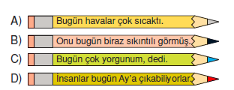

5)

|  |
| --- |
| 1. Mahkeme ayın on sekizine kaldı. 2. Arabada yalnız dört çocuk kaldı. 3. İş bulamadığı için düğün gelecek yaza kaldı. 4. Tam beş sene benimle beraber kaldı.  ***Yukarıda numaralanmış cümlelerin hangilerinde****“kalmak”****sözcüğü aynı anlamda kullanılmıştır?*** |

A)1. ve 2. B)1. ve 3.

C) 2. ve 4. D)3. Ve 4.

***6)***

***“Çekmek” sözcüğü hangi cümlede “tartıda ağırlığı olmak” anlamında kullanılmıştır?***  
**A)** İpi bize doğru çekmelisiniz.   
**B)** Eğer tartsaydınız kırk beş kilo çekerdi.   
**C)** Yeni binaya kablo çekmişler.   
**D)** Ödevimi temize çektim.

7)

1. Ankara’nın soğuk, kapalı günlerinden biriydi.   
2. Yol yine kapalıymış.   
3. Hava kapalı olduğu için pikniğe gidemedik.   
4. İstanbul’u dinliyorum gözlerim kapalı.   
***Kapalı sözcüğü hangi ikisinde aynı anlamda kullanılmıştır?***  
**A)** 1 ve 2    **B)** 1 ve 3   
**C)** 2 ve 3    **D)** 2 ve 4

8)

1. Kardeşimin hastalığı bana da geçti.   
2. Eve giderken sizin sokaktan geçeriz.   
3. İplik iğnenin deliğinden zor geçti.   
4. Bu kötü alışkanlıklar bana ondan geçti. 

***Geçmek sözcüğü kaç farklı anlamda kullanılmıştır?***   
  
**A)** 1     **B)** 2    **C)** 3    **D)** 4

***9)***

***“Açık” sözcüğü hangisinde “belli bir yerin biraz uzağı” anlamında kullanılmıştır?***  
**A)** Açık kahverengi saçlı bir kadındı.   
**B)** Bu adamın her işi açıktır.   
**C)** Açık olan caddeden içeri saptılar.   
**D)** Tren yolu nehrin açığından gider.

10)

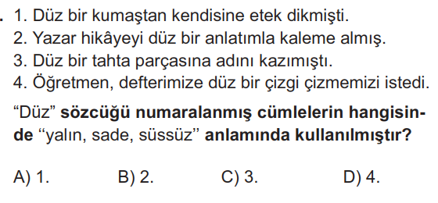

11)

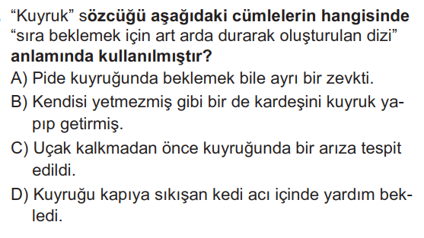

12)

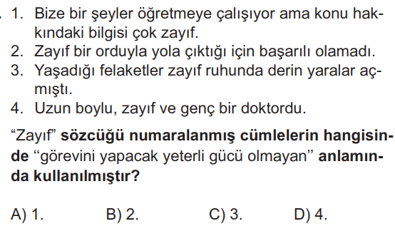

13)

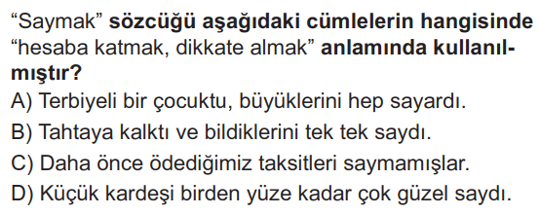

14)

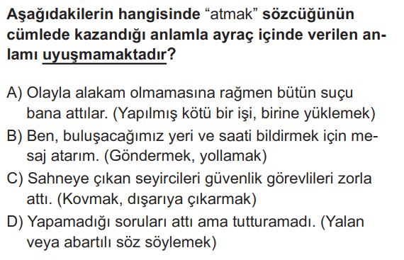

15)

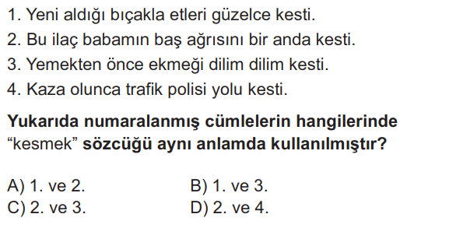

16)

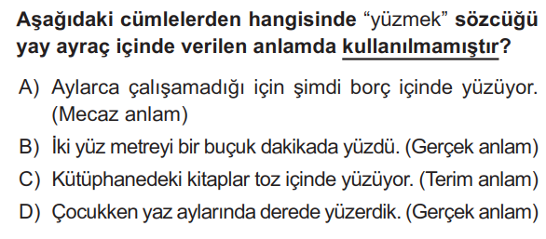

17)

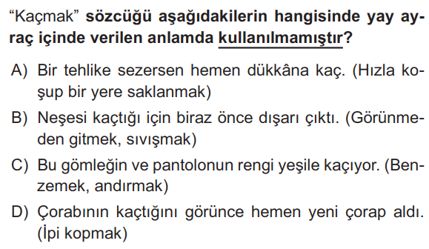

18)

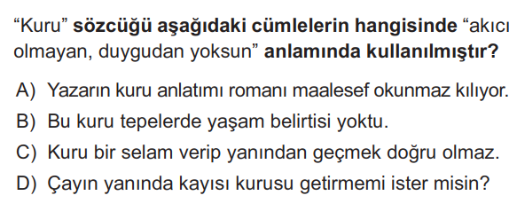

19)

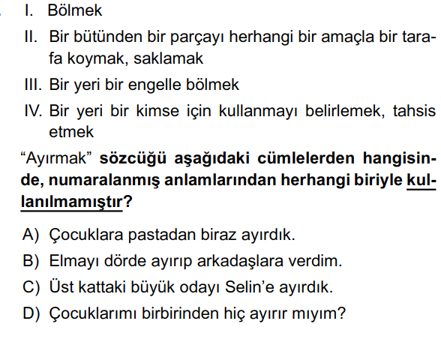

20)

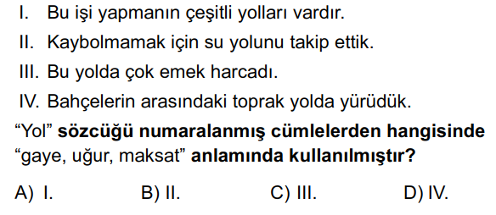

21)

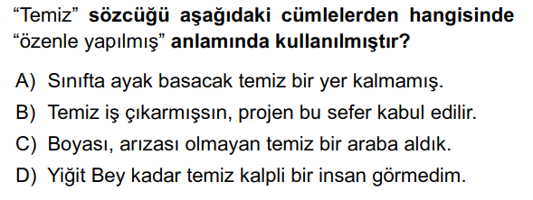

22)

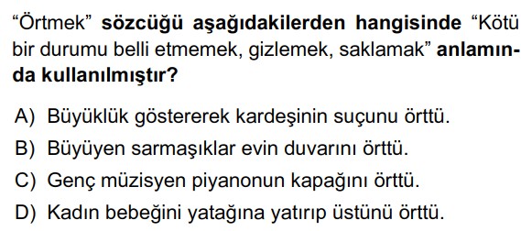

23)

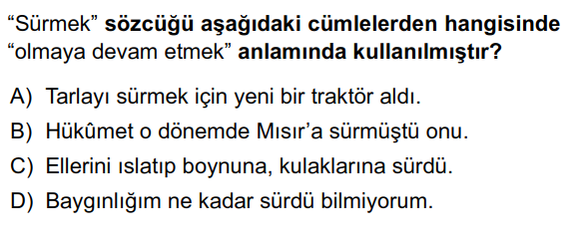

24)

